Medienmitteilung
Else Bünemann-König übernimmt von Paul Mäder die Leitung des Departements für Bodenwissenschaften am FiBL Schweiz
Während 32 Jahren war Paul Mäder am FiBL Schweiz in leitender Funktion bei den Bodenwissenschaften sowie seit 2013 Mitglied der Geschäftsleitung des FiBL Schweiz. Die Leitung des Departements für Bodenwissenschaften des FiBL Schweiz wurde zum 01. September 2022 in neue Hände übergeben. Else Bünemann-König ist die neue Leiterin dieses Departments sowie Mitglied der Geschäftsleitung des FiBL Schweiz.
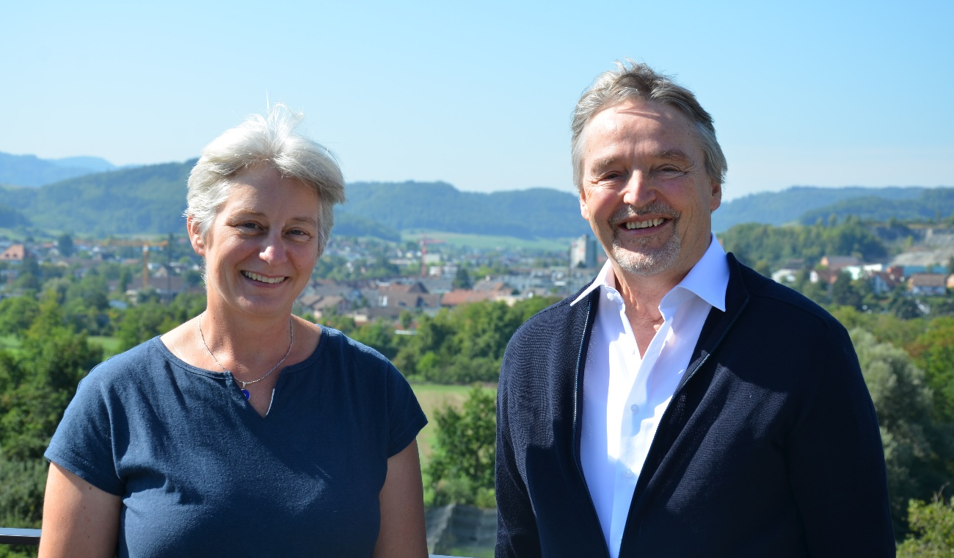
Else Bünemann-König und Paul Mäder (Foto: FiBL, Andreas Basler)
(Frick, 08.09.2022) Else Bünemann-König ist Biologin mit einem Doktor in Agrarwissenschaften und seit sieben Jahren am FiBL Schweiz tätig. Sie schätzt das FiBL als lebendiges und innovatives Institut.
Über die neue Herausforderung in der Departementsleitung freut sich Else Bünemann-König: «Als Leiterin des Departements freue ich mich darauf, den Biolandbau stetig zu verbessern. Mein Wissen sowie meine Erfahrung sollen dazu beitragen, dass das Team weiterhin exzellente Forschung sowie Beratung leistet.» Sie ist überzeugt, dass biologische Mechanismen noch viel mehr genutzt werden können, um die Effizienz, Nachhaltigkeit und Widerstandsfähigkeit von Boden-Pflanzen-Systemen zu erhöhen. Bünemann-Königs strategisches Vorhaben ist es, den Erfolg des Departements auf der wissenschaftlichen, personellen und finanziellen Ebene weiterzuführen sowie innovative Entwicklungen voranzutreiben. Über ihre neue Aufgabe in der Geschäftsleitung ist sie erfreut, da sie dadurch auf einer weiteren Ebene zur Stärkung der Forschungstätigkeit des Instituts beitragen wie auch die strategische Ausrichtung des Forschungsinstituts mitgestalten kann.
Paul Mäder sieht in Else Bünemann-König die ideale Nachfolge und wünscht ihr viel Geschick in der Führung sowie in der Ausrichtung der wissenschaftlichen Arbeit des Departements. Für die Zukunft des Departements findet Mäder es essentiell, auf die drei Forschungsbereiche Boden und Klima, Nährstoffmanagement und pflanzliche Symbiosen und Anbautechnik im Ackerbau zu fokussieren. Sie bieten Plattformen, um auf grosse Herausforderungen in der Landwirtschaft im Kontext mit der Umwelt einzugehen, grundlegende Prozesse zu verstehen und Praxislösungen herauszuarbeiten
Paul Mäders Leitfrage, inspiriert durch seine ehemaligen Professoren Philippe Matile und Vittorio Delucchi an der ETH war immer: «Wie kann man die Menschen mit einer nachhaltigen Landwirtschaft ernähren?» Die Verdienste Paul Mäders für das FiBL sind zahlreich. Für ihn gab es vier grosse Ereignisse in seiner beruflichen Laufbahn.
Der herausragende Höhepunkt in Mäders Laufbahn war 2002, als er einen Artikel über Bodenfruchtbarkeit und Biodiversität unter Biobewirtschaftung mit Daten aus dem DOK Langzeitversuch im renommierten Wissenschaftsmagazin Science publizierte. Dies war der erste Artikel aus der Schweiz zu einem landwirtschaftlichen Thema, welcher im amerikanischen multidisziplinären Journal veröffentlicht wurde. Dies erläutert Knut Schmidtke, Vorsitzender der Geschäftsleitung des FiBL Schweiz: «Es ist bewundernswert, wie Paul Mäder durch seine innovative und überragende Forschungsarbeit die wissenschaftliche Exzellenz des FiBL Schweiz herauszustellen vermochte.» Paul Mäders wissenschaftliche Arbeit verhalf dem FiBL zum Durchbruch. Dies war ein entscheidender Wendepunkt für die Position des FiBL in landwirtschaftlichen und wissenschaftlichen Kreisen; von da an war das FiBL wissenschaftlich anerkannt. Ausserdem verhalf dieses Ereignis dem FiBL zu Fördergeldern sowie zu dessen Wachstum national und international.
Mäders zweiter Höhepunkt waren die verschiedenen Etappen der Bundesfinanzierung. So war die kontinuierliche Aufstockung der FiBL Finanzen durch das Bundesamt für Landwirtschaft (BLW) in den vergangenen Jahrzehnten eine Anerkennung der Arbeit des gesamten FiBL. Im wissenschaftlichen Kontext bildete die finanzielle Förderung des Schweizerischen Nationalfonds (SNF) mehrerer seiner Forschungsprojekte im Bereich Bodenbiologie einen dritten Höhepunkt. Der vierte berufliche Höhenflug war für ihn der Start des ersten erfolgreichen EU-Projekts des FiBL zum Thema Düngung im Biolandbau in den frühen 1990ern. Danach folgten viele weitere Projekte mit EU Förderung, so zum Beispiel zur Bodenfruchtbarkeit, zu mikrobiellen Impfmitteln und zur reduzierten Bodenbearbeitung, in welchen auch Partner der ETH und der Universität Basel beteiligt waren.
Schmidtke betont: «Als Biologe wie auch insbesondere als Agronom hat Paul Mäder einerseits die wissenschaftliche Sprache wie auch die Sprache der praktischen Landwirtschaft zu vermitteln gewusst und dadurch in Praxisbelangen ausgezeichnete Arbeit geleistet.» Voller Dankbarkeit für Paul Mäders wertvolle Arbeit und sein überragendes Engagement blickt Schmidtke auf Mäders insgesamt 35 Jahre am FiBL Schweiz. Glücklicherweise wird Paul Mäder dem FiBL Schweiz noch als Mitarbeiter erhalten bleiben und sich mit vermindertem Pensum weiterhin seiner Passion, der landwirtschaftlichen Forschung, widmen und sein Wissen und seine Erfahrungen in der Lehre an der Universität Basel weitergeben.
Kontakt
Jannick Scherrer, Mitarbeiterin Unternehmenskommunikation
Tel +41 62 865 04 73, E-Mail jannick.scherrer@fibl.org
Links
fibl.org: Departement für Bodenwissenschaften
Diese Medienmitteilung & Bildmaterial im Internet
Sie finden diese Medienmitteilung im Internet unter http://www.fibl.org/de/infothek/medien.html.
Weiteres Bildmaterial zum Herunterladen
Bildmaterial steht unter dem folgenden Link zur Verfügung: https://biomedia.picturepark.com/s/bNFrImNB

Über das FiBL
Das Forschungsinstitut für biologischen Landbau FiBL ist eine der weltweit führenden Forschungseinrichtungen im Bereich Biolandwirtschaft. Die Stärken des FiBL sind interdisziplinäre Forschung, gemeinsame Innovationen mit Landwirt*innen und der Lebensmittelbranche sowie ein rascher Wissenstransfer. Der FiBL Gruppe gehören derzeit FiBL Schweiz (gegründet 1973), FiBL Deutschland (2001), FiBL Österreich (2004), ÖMKi (ungarisches Forschungsinstitut für biologischen Landbau, 2011), FiBL Frankreich (2017) und das gemeinsam von den fünf nationalen Instituten getragene FiBL Europe (2017) an. An den verschiedenen Standorten sind rund 350 Mitarbeitende tätig. www.fibl.org

